**Protokół Nr XLV/22**

**z czterdziestej piątej nadzwyczajnej sesji Rady Gminy Lidzbark Warmiński, która odbyła się w dniu 28 września 2022 r. w Gminnym Centrum Kultury w PILNIKU.**

Obrady rozpoczęto o godz. 1010, a zakończono o godz. 1032

Stan Rady Gminy - **15** radnych

Radnych obecnych - **12**

*Lista obecności radnych stanowi załącznik nr 1 do niniejszego protokołu.*

*Na sesji nieobecni byli radni: Stefan Mochnal, Krystyna Romanik, Daniel Skonieczny.*

Podjęto 2 uchwały - od nr 343do nr 344.

Ponadto, w sesji uczestniczyli:

Wójt Gminy - Fabian Andrukajtis

Sekretarz Gminy - Ryszard Kielak

Skarbnik Gminy - Małgorzata Sobolewska

*Pracownicy Urzędu Gminy wg listy obecności zał. nr 2.*

**Pkt 1. Otwarcie i uchwalenie porządku obrad.**

Sesję otworzył Przewodniczący Rady Gminy Lidzbark Warmiński p. Marek Werbicki.

Przywitał wszystkich obecnych na sesji.

Stwierdził, że Rada Gminy liczy 15 radnych, na sesji obecnych jest 12radnych w związku   
z tym, obrady są prawomocne. Następnie radni potwierdzili kworum w systemie e-Sesja.

Przypomniał także, że oprócz tradycyjnego sposobu głosowania przez podniesienie ręki, głosowania będą przeprowadzane również za pomocą elektronicznego systemu głosowania - eSesja.

Przewodniczący Rady Gminy poinformował, że nadzwyczajną sesję Rady Gminy zwołano na wniosek Wójta w celu wprowadzenia zmian w budżecie gminy na rok bieżący w związku z koniecznością zabezpieczenia środków finansowych na wypłatę dodatku węglowego w celu zachowania ustawowego terminu wypłaty tego dodatku oraz w sprawie zmian w Wieloletniej Prognozie Finansowej Gminy Lidzbark Warmiński na lata 2022-2037.

Następnie Przewodniczący Rady Gminy przedstawił projekt porządku obrad:

1. **Otwarcie i uchwalenie porządku obrad.**
2. **Projekt uchwały w sprawie** **wprowadzenia zmian w budżecie gminy Lidzbark Warmiński na 2022 r.**
3. **Projekt uchwały w sprawie wprowadzenia zmian w Wieloletniej Prognozie Finansowej Gminy Lidzbark Warmiński na lata 2022-2037.**
4. **Interpelacje i zapytania do Wójta.**
5. **Zamknięcie sesji.**

Nie zgłoszono żadnych wniosków w sprawie projektu porządku obrad, w związku z tym przedstawiony porządek obrad poddano głosowaniu.

W wyniku głosowania, w którym wzięło udział 12 radnych, Rada Gminy jednogłośnie  
(12 głosów „ZA”, 0 głosów „PRZECIW”, nikt nie wstrzymał się od głosu) przyjęła przedstawiony przez Przewodniczącego Rady Gminy porządek obrad.

**Pkt 2. Projekt uchwały w sprawie wprowadzenia zmian w budżecie gminy Lidzbark Warmiński na 2022 r.**

Przewodniczący Rady gminy poinformował, że projekt uchwały w tej sprawie radni otrzymali odpowiednio wcześniej.

Następnie Przewodniczący Rady Gminy odczytał projekt uchwały wraz z uzasadnieniem.

Radny A.Adamczuk zapytał Panią Skarbnik czy gmina otrzymała już wszystkie środki na wypłatę dodatku węglowego?

Pani Skarbnik, Małgorzata Sobolewska wyjaśniła, że zapotrzebowanie złożono według szacowanych potrzeb na dodatek węglowy do końca roku, w kwocie 5 700 000,00. Jest to kwota przyjęta do budżetu, którą gmina spodziewa się wydatkować na ten cel. Natomiast na chwilę obecną na konto gminy wpłynęła kwota 2 323 447,00 zł, jest to szacowana kwota przez Wojewodę tylko na miesiąc sierpień. Stanowi ona niecałe 80% kwoty zapotrzebowania na ww miesiąc.

Radny A.Smukowski zapytał dlaczego gmina otrzymała tylko 80% potrzebnej kwoty?

Pani Skarbnik odpowiedziała, iż wiąże się to najprawdopodobniej ze zmianą ustawy – dodatek węglowy będzie przyznawany nie na gospodarstwo domowe lecz na adres.

A.Smukowski zapytał czy dodatek węglowy będzie wypłacany tylko do kwoty, którą gmina otrzymała od Wojewody?

W odpowiedzi Pani Skarbnik wyjaśniła, iż gmina będzie kontrolować plan i wypłacać tylko do kwoty otrzymanej z Urzędu Wojewódzkiego.

Marek Werbicki- Przewodniczący Rady Gminy, zapytał o koszty obsługi?

Pani Skarbnik odpowiedziała, iż koszty obsługi zostały uwzględnione w kwocie 5 700 000,00 zł, wynoszą 2%, czyli 114 000,00 zł i są rozpisane w budżecie gminy.

Nie było więcej pytań do projektu uchwały, dlatego poddano go pod głosowanie.

W wyniku głosowania, w którym wzięło udział 12 radnych, Rada Gminy jednogłośnie  
(12 głosów „ZA”, 0 głosów „PRZECIW”, nikt nie wstrzymał się od głosu) podjęła uchwałę  
w sprawie wprowadzenia zmian w budżecie gminy Lidzbark Warmiński na 2022 r.

*Uchwała Nr XLV/343/2022 Rady Gminy w ww. sprawie stanowi załącznik nr 3 do niniejszego protokołu.*

**Pkt 3. Projekt uchwały w sprawie wprowadzenia zmian w Wieloletniej Prognozie Finansowej Gminy Lidzbark Warmiński na lata 2022-2037.**

Przewodniczący poinformował, iż projekt zmian w Wieloletniej Prognozie Finansowej na lata 2022-2037 radni otrzymali odpowiednio wcześniej.

Następnie Przewodniczący Rady Gminy odczytał projekt uchwały wraz z uzasadnieniem

Nie było pytań do projektu uchwały, dlatego poddano go pod głosowanie.

W wyniku głosowania, w którym wzięło udział 12 radnych, Rada Gminy jednogłośnie  
(12 głosów „ZA”, 0 głosów „PRZECIW”, nikt nie wstrzymał się od głosu) podjęła uchwałę  
w sprawie wprowadzenia zmian w Wieloletniej Prognozie Finansowej Gminy Lidzbark Warmiński na lata 2022-2037.

*Uchwała Nr XLV/344/2022 Rady Gminy w ww. sprawie stanowi załącznik nr 4 do niniejszego protokołu.*

**Pkt 4. Interpelacje i zapytania do Wójta.**

Przewodniczący Rady Gminy udzielił głosu Wójtowi.

Wójt przedstawił informację na temat postępowania na zakup opału na sezon grzewczy 2022/2023. W roku ubiegłym gmina zabezpieczyła kwotę – 400 000,00 zł na zakup opału, w tym roku – po rozeznaniu cenowym – 1 000 000,00 zł. W wyniku przeprowadzonych postępowań okazało się, iż potrzebna kwota wynosi 2 000 000,00 zł. Gmina przeprowadziła dwa przetargi, które zostały unieważnione. W dniu 27.09.2022 r. rozstrzygnięte zostało trzecie postępowanie, które również zostanie unieważnione. Kwota, która była zabezpieczona w budżecie przewyższyła dwukrotnie kwotę wyznaczoną przez potencjalnego wykonawcę. Wójt przedstawił jak kształtowała się cena opału w roku ubiegłym: miał – 854 zł/za tonę, aktualnie jest to kwota 3400 zł; ekogroszek – ok.800/900 zł, aktualna cena – ok. 4000 zł, oraz pellet – ubiegły rok 1008 zł, aktualna cena 3700/4100 zł. Wójt wyjaśnił, iż w celu zapewnienia ogrzewania szkól oraz mieszkań komunalnych, realizowane są zamówienia z wolnej ręki. Gmina zakupiła pellet w cenach: kilkanaście ton w cenie 2 350 zł, kilkadziesiąt ton w cenie 2 800 zł. Na rynku lokalnym można zakupić opał po niższych cenach, równie dobrej jakości.

System, który został wdrożony w ostatnim czasie tj. nowoczesne piece na pellet, wpłynie na efektywność ogrzewania. Pellet jest paliwem obliczalnym, certyfikowanym, na odmianę od miału – często gorszej jakości, niepoliczalnym. Mimo wyższej ceny opału efektywność spalania jest lepsza, a nowoczesny system piecy pozwala zapewnić odpowiednie warunki grzewcze z uwzględnieniem m.in. zmian pogody. Wymiana piecy pozwoliła na redukcję etatów palaczy i konserwatorów. W zamian obsługą piecy zajmą się wykwalifikowani pracownicy gminy, poza 8-godzinnym systemem pracy – na umowę-zlecenie. Wójt podziękował radnym za zabezpieczenie środków na wymianę piecy na pellet – trzy lata temu.

**Pkt 5. Zamknięcie sesji.**

W związku z wyczerpaniem porządku obrad, Przewodniczący Rady Gminy Lidzbark Warmiński – Pan Marek Werbicki zamknął czterdziestą piątą nadzwyczajną sesję Rady Gminy Lidzbark Warmiński, dziękując wszystkim za udział w sesji.

Protokolant: PRZEWODNICZĄCY

Katarzyna Sztynio Rady Gminy

**Marek Werbicki**

Załącznik nr 1

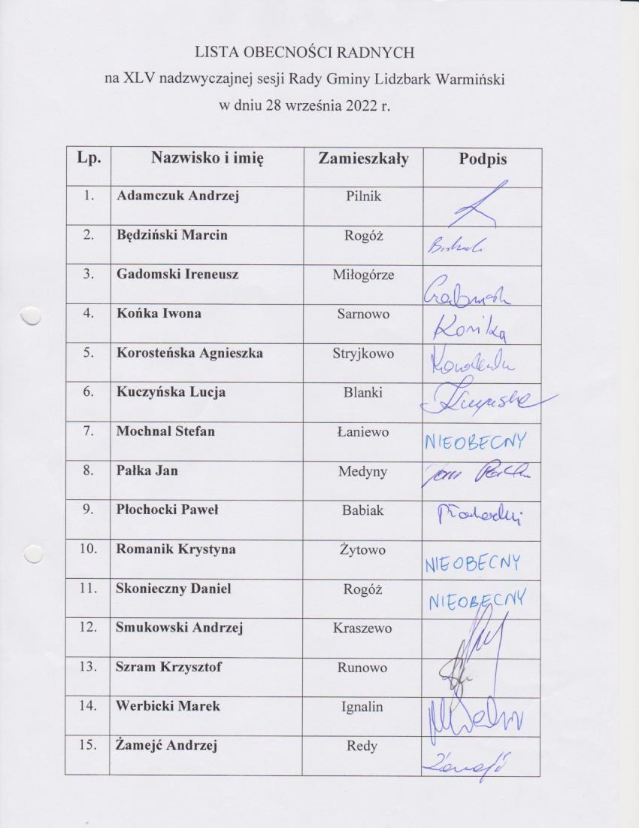

Załącznik nr 2

